Dzień dobry. Przesyłam ostatnią lekcję z j. angielskiego. Nie trzeba nic odsyłać. Powodzenia.
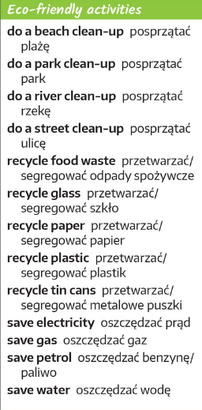
ZADANIA DO SAMODZIELNEGO WYKONANIA W DOMU:
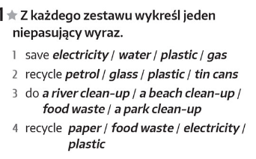
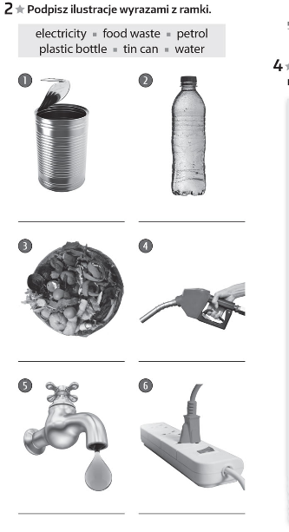
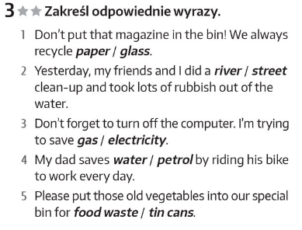
Linki do ćwiczeń interaktywnych:
https://wordwall.net/pl/resource/1758976/brainy-6-unit-8
https://quizlet.com/pl/404208213/unit-8-eco-friendly-activities-flash-cards/
https://quizlet.com/pl/404203355/unit-8-adventure-activities-flash-cards/

